1. Create a SSIS Package that transfer two csv file and one notepad file data into sql server table

Hint: Source = CSV1 +CSV2 + text1

Two Merge

Destination = SQL Server

2. create a SSIS package to display two csv file value using multicast

Hint: Two flat file source ---🡪Sort---🡪Merge -----🡪Multicast----🡪Enable Data viewer

3. create a SSIS Package that transfer one sql server data into two notepad file .

Hint: OLEDB Source ----🡪 Multicast --------🡪 Two flat file destination

4. create  a SSIS Package that transfer data from notepad to CSV file.

Hint: One flat file source -------🡪 One flat file destination.

Q.No.4 : Create a SSIS package that transfer data from notepad to CSV file

Ans:

Input:

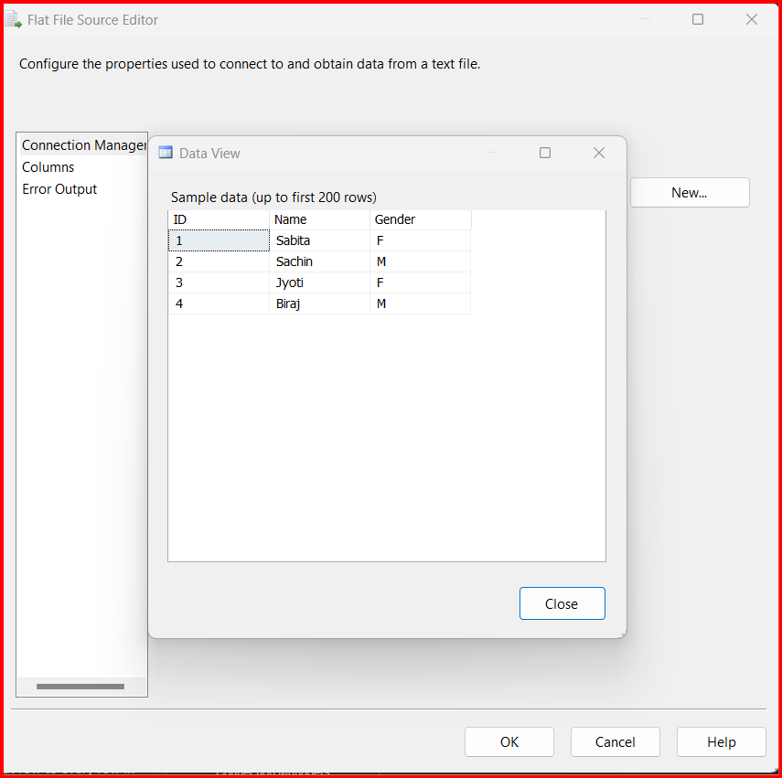

Output:

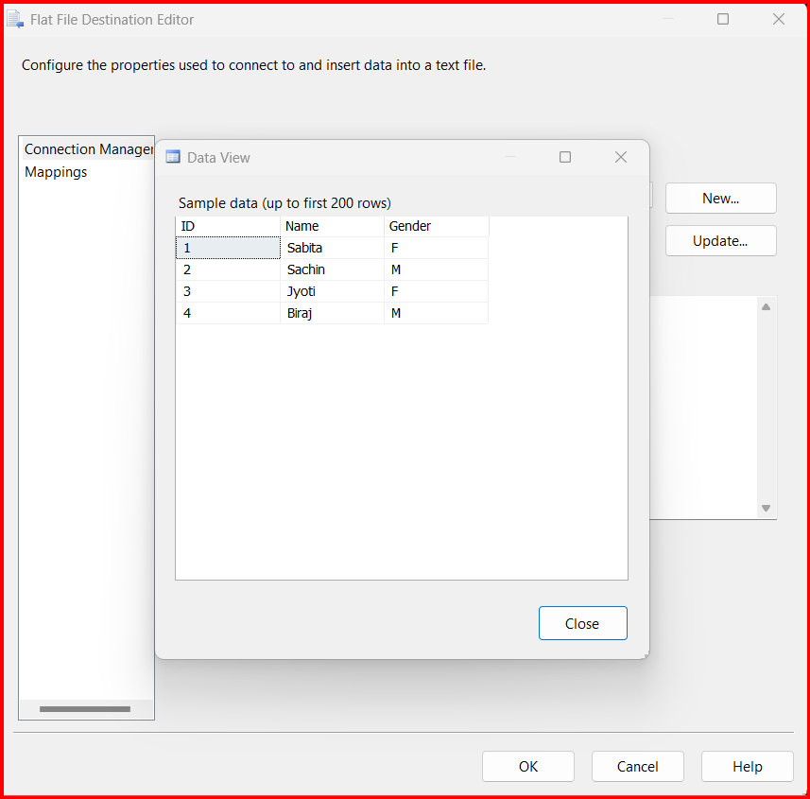

Execution:

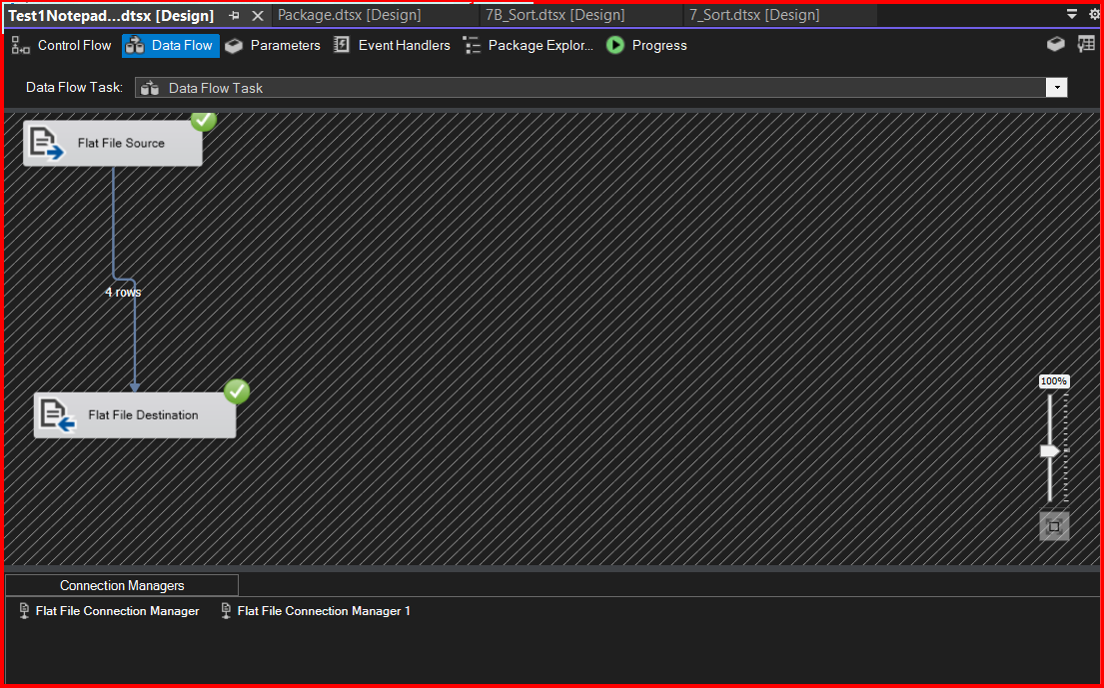

Q.NO.1 : Create a SSIS Package that transfer two csv file and  one notepad file data into sql server table

Ans:

Input1

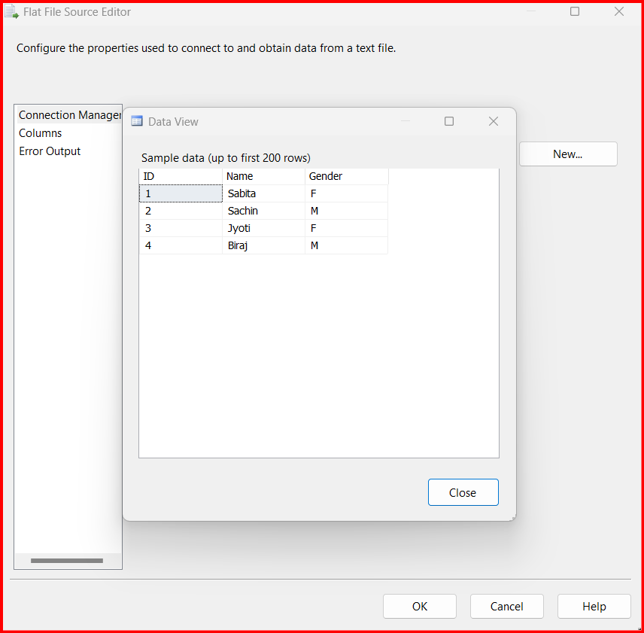

Input2

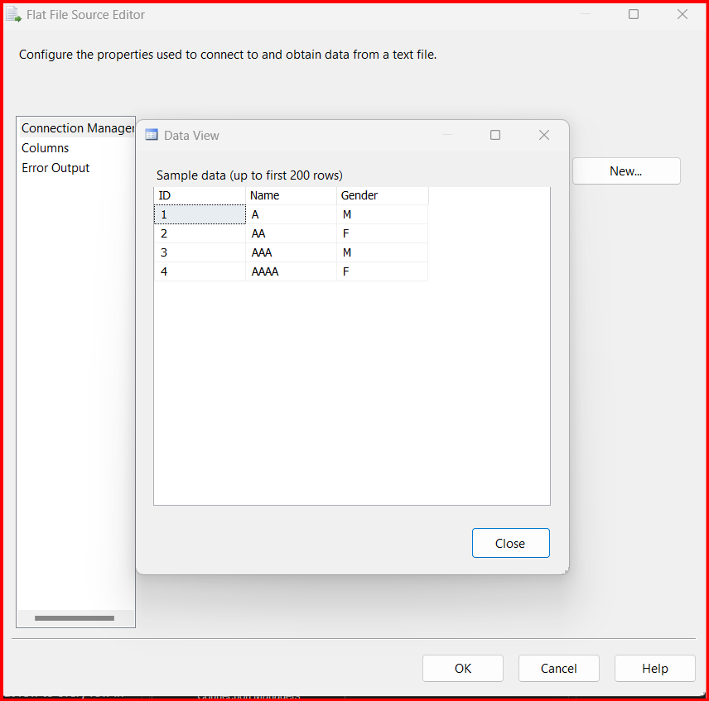

Input3

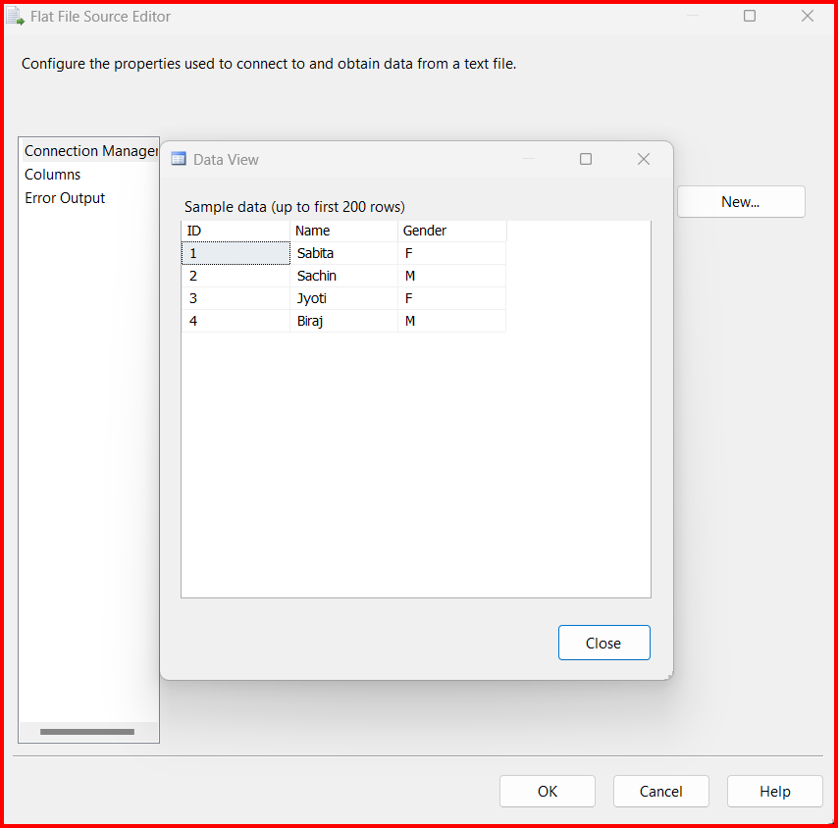

Execution

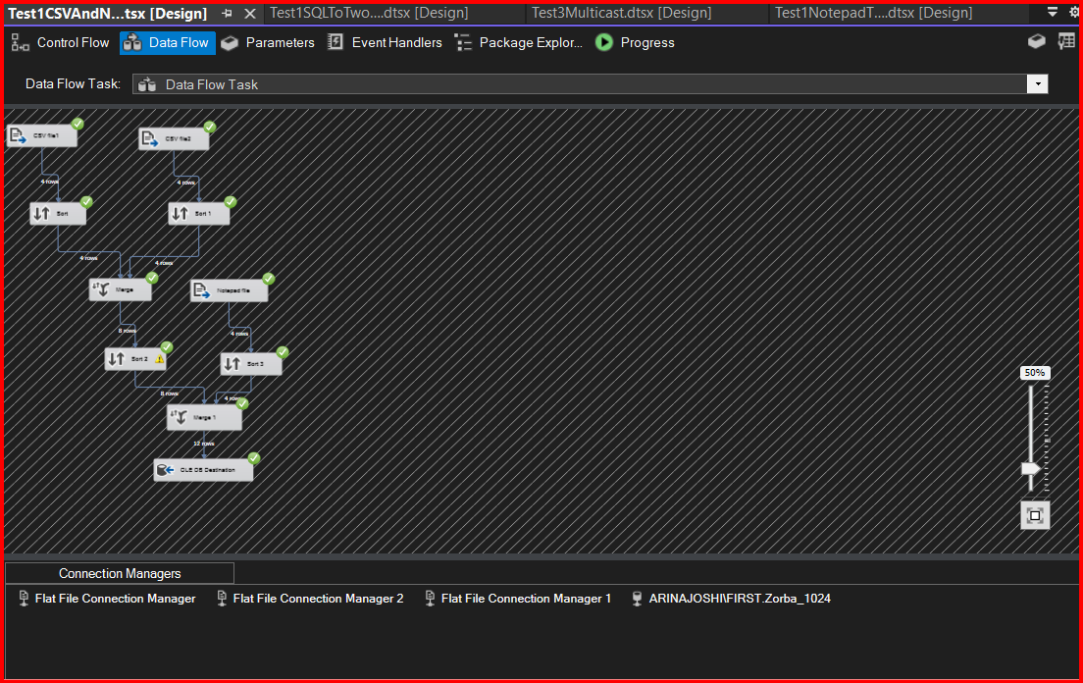

Execution in SQL Server

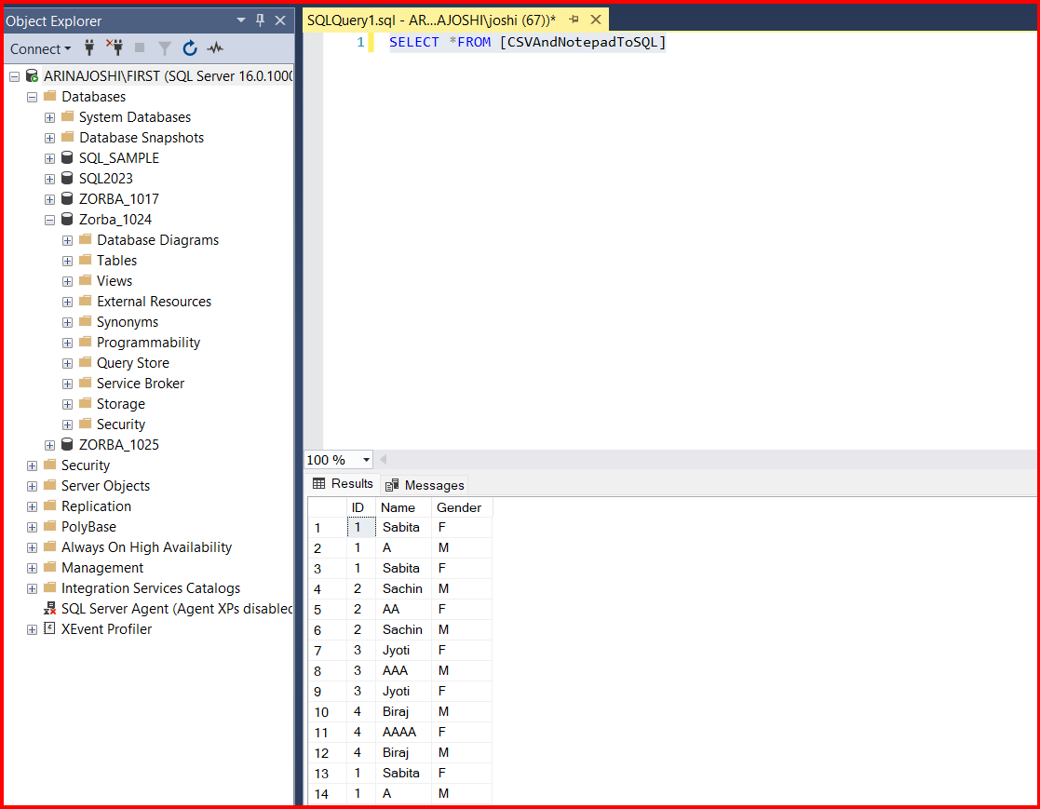

Q.No.2 : create a SSIS package to display two csv file value using multicast

Ans:

Input 1

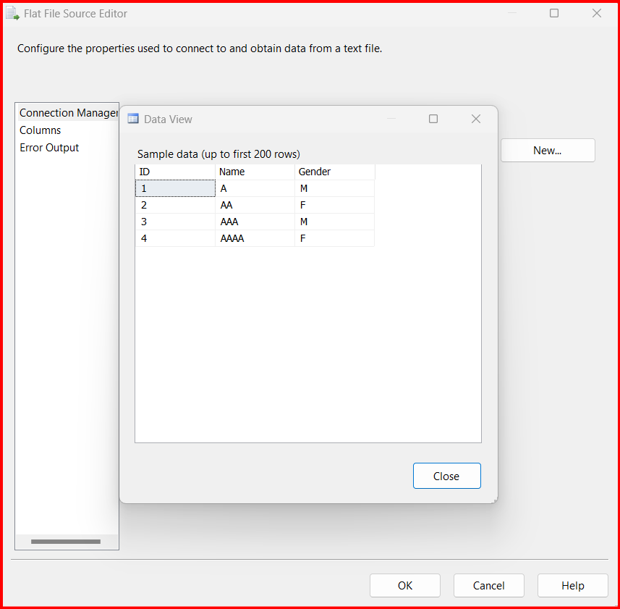

Input2

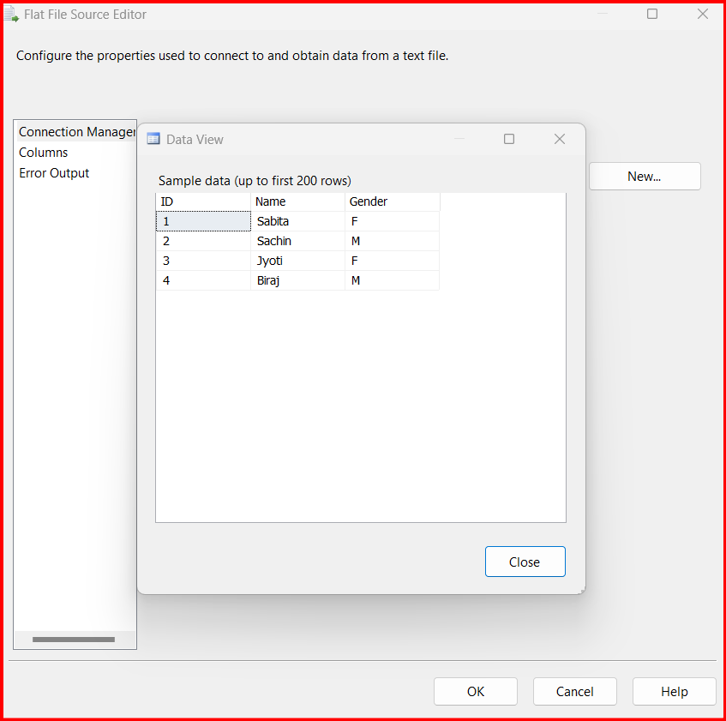

Execution

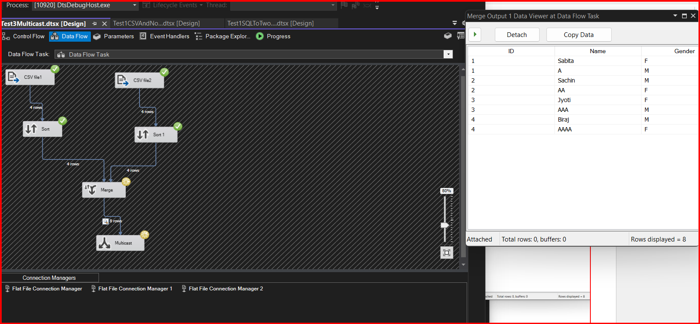

Q.NO.3 : . Create a SSIS Package that transfer one sql server data into two note pad file .

Ans

Input

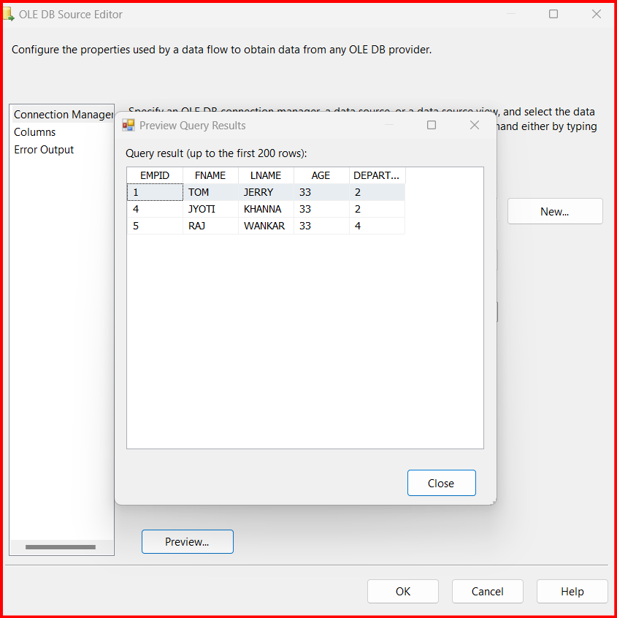

Output1

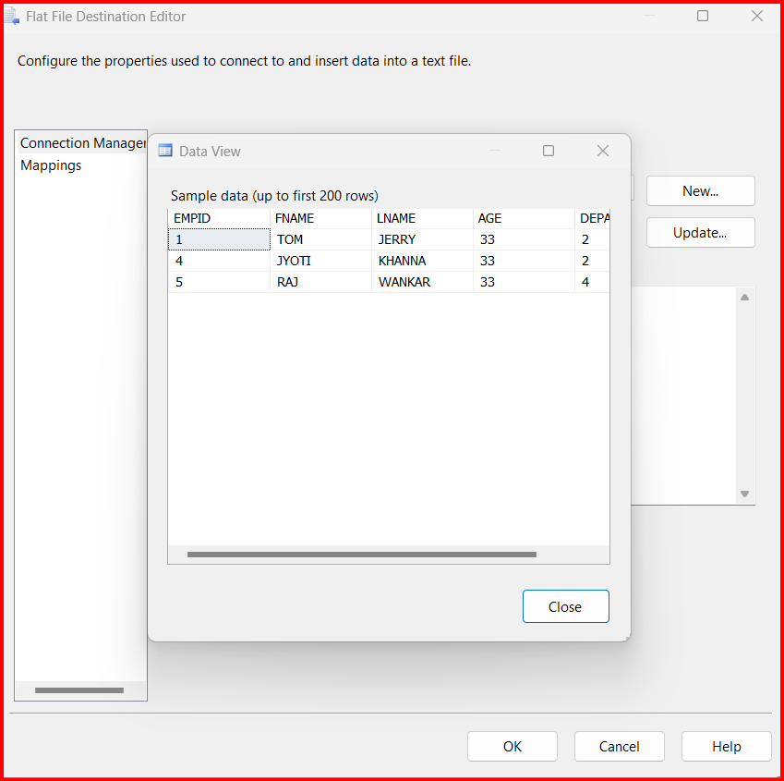

Output2

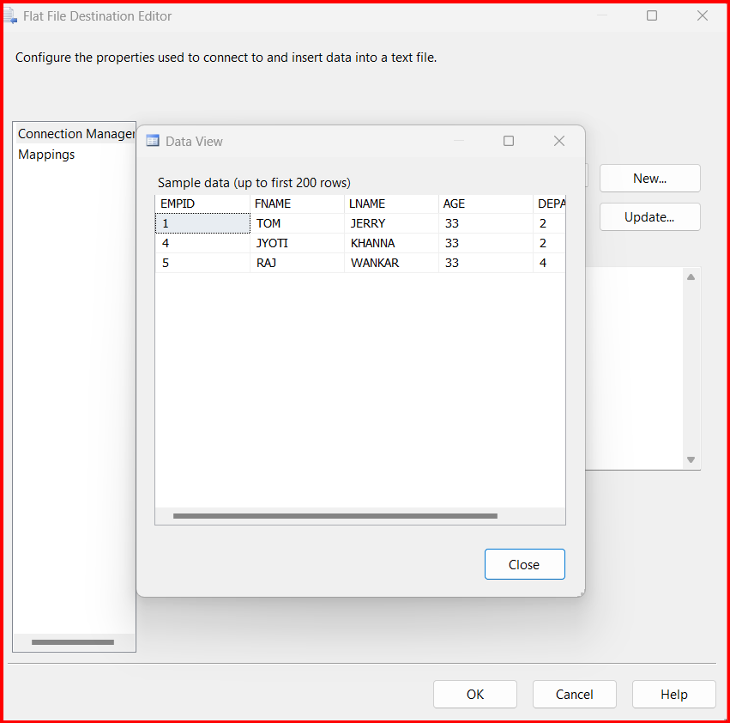

Execution

